План занятий

История работы
Занятие 1: Библейское богословие работы
Занятие 2: Проблемы с работой

Искупление и наша работа
Занятие 3: Новый Начальник: как труд Иисуса меняет наш труд
Занятие 4: Новая цель: Успех – это Верность

Как мы работаем
Занятие 5: Мотивация: Верность меняет то, как мы работаем
Занятие 6: Отношения: Отображайте Христа на работе
Занятие 7: Баланс: Христиане – люди НЕ уравновешенные
Занятие 8: Пол: Быть самим собой на работе
Занятие 9: Этика: Примеры ситуаций на работе
Занятие10: В поисках работы: Расставьте приоритеты
Занятие11: Благовестие: Рассказ о Христе на работе
Занятие12: Работа на разных этапах жизни

Занятие 13: Дискуссия, вопросы и ответы

Вопросы? (вставьте email учителя)

Рекомендуется к прочтению
- The Gospel at Work (Traeger, Gilbert)
- God at Work (Veith)
- The Call (Guiness)
Семинары
Христиане на работе
Занятие 10

Поиски работы:
Расставьте приоритеты

I. Вступление

II. Как правильно расставить приоритеты

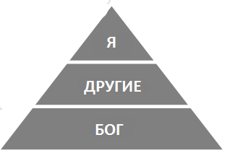

III. “Обязательные”

- Может ли эта работа прославить Бога?
- Позволяет ли мне эта работа жить благочестиво?

А. Позволит ли мне эта работа оставаться верным в других моих призваниях?

Б. Позволит ли мне эта работа участвовать в жизни моей поместной церкви?

В. Усиливаются ли соблазны, с которыми я сталкиваюсь на работе, моими предрасположенностями к определенным грехам?

- Обеспечивает ли эта работа мои потребности и позволяет ли мне быть благословением для других?

IV. “Желательные”

- Смогу ли я стать лучше, как личность на этой работе?

- Используются ли на этой работе мои таланы и способности?

- Является ли эта работа тем, чем я хочу заниматься?

V. Опасность обратных приоритетов

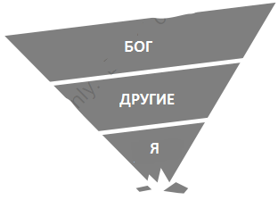

VI. Заключение

